SUGERENCIAS 23.V.2024
DOMINGO DUODÉCIMO DEL
TIEMPO ORDINARIO. CICLO B

SUGERENCIAS
- Los apóstoles eran mayoritariamente pescadores, sobre todo Pedro y Andrés, Santiago y Juan. Entenderían perfectamente el mensaje de este texto. Recordemos a los que sufren en la costa naufragios y muertes y también a aquellos que al emigrar en pateras arriesgan su vida buscando mejores oportunidades.

- Estos domingos solemos tener primeras comuniones. Se podría destacar que hacer la primera comunión es contar con Jesús en la vida: queremos que Él sea nuestro Capitán (respondiéndole con fe, confiando en Él), que tome el timón de nuestra barca (nuestra vida con sus luchas), necesitamos cada domingo escuchar su hoja de ruta (Palabra de Dios que nos marca su estilo de vida: amor), y alimentarnos de su Pan (eucaristía cada domingo), y no nos olvidemos de llamarle cuando le necesitamos (en la oración).

- El Papa Francisco se ha referido a este texto del evangelio comparándolo con tiempo de pandemia a causa del Covid 19. Todos recordamos las palabras del Papa en aquel atardecer de marzo de 2020 en la plaza de S. Pedro, vacía: “Densas tinieblas han cubierto nuestras plazas, calles y ciudades; se fueron adueñando de nuestras vidas llenando todo de un silencio que ensordece y un vacío desolador que paraliza todo a su paso: se palpita en el aire, se siente en los gestos, lo dicen las miradas. Nos encontramos asustados y perdidos. Al igual que a los discípulos del Evangelio, nos sorprendió una tormenta inesperada y furiosa. Nos dimos cuenta de que estábamos en la misma barca, todos frágiles y desorientados; pero, al mismo tiempo, importantes y necesarios, todos llamados a remar juntos, todos necesitados de confortarnos mutuamente”. Ver homilía completa: https://youtu.be/L9NL-8KbCpM

VIDEOS 12º ORDINARIO-B La tempestad calmada (Mc 4,35-41)

-La tempestad calmada, dibujos: https://youtu.be/agotTbRp6Ic
-Jesús calma la tormenta, dibujos: https://youtu.be/R5VZRwK111I
-Jesús calma la tempestad, dibujos: https://youtu.be/nIbQkaO4jq4
-La tempestad calmada, dibujos: https://youtu.be/7zrRA8HudAw
-Dibujos, en inglés con subtítulos: https://youtu.be/ZzPwRXytr7U
-Marionetas en inglés: https://youtu.be/qPOS9SU6mV0
-La tormenta, dibujos: https://youtu.be/io0uZbvq2p4
-Marcos 4, 35-41, Fundación Ramón Pané, película: https://youtu.be/qUX1rFnMKfQ
-Mc 4, 21-41, película: https://youtu.be/uFVf0t_9kBY
-Jesús calma la tormenta, película: https://youtu.be/7DIyGgqn-e8
-Calma la tempestad, película: https://youtu.be/NRZmcHozais
-Profetas, Verbo Divino 2012, reflexión: https://youtu.be/rpN4ONvpgGs
-Vivir entre tormentas, Verbo Divino 2015, reflexión: https://youtu.be/Ge0BKy4qOco
-Inestabilidad, Verbo Divino 2021, reflexión: https://youtu.be/q969Vb8slIU
-Por encima de la tormenta, Verbo Divino 2024, reflexión: https://youtu.be/ZTR_NZTVgTM
-Mc. 4,35-41, Cosas de Dios, Alejandro Navarro Mulet: https://youtu.be/iMsh5XjvuyQ
-Contigo Mc 4, 35 40 Salomé Arricibita, canción: https://youtu.be/JsixV1Q1pbI&t=2s
-La tempestad calmada, canto niños: https://youtu.be/dLcTTRJXzEo
-En medio de la tormenta, Jésed, canto: https://youtu.be/lxSS8dzmMtw
-La otra orilla, canción: https://youtu.be/35b1jdVpC8I
-La tempestad calmada, Javier Brú, canción: https://youtu.be/ObcT5JfMFr0
-Canto reflexión de Hermana Glenda: https://youtu.be/A0w09lr0x5E
-Santa María del Silencio, Lenguaje signos: https://youtu.be/d2dbYUxwCXk https://youtu.be/Tq1JgpSfAh0
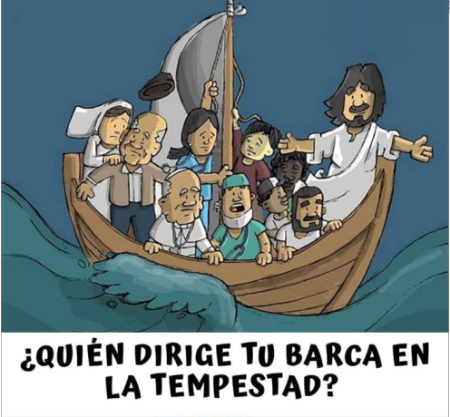
TEMPESTADES DE LA VIDA
-Tú, Señor, acompañas nuestro vivir
cuando las aguas están calmadas y todo va sucediendo en armonía.
-Tú, Señor, estás aún más cerca de nosotros
cuando de pronto surge una enfermedad,
un problema de trabajo, un conflicto de relación,
una muerte o cualquier dificultad.
-Tú estás cuando los huracanes de la vida nos hacen sentir miedo,
porque se mueve la barca,
creemos que no vamos a poder superar ese momento
y entonces dudamos de tu presencia y de tu amor.
-Tú, que conoces nuestras tempestades vitales,
nos tienes siempre envueltos en tu amor,
estás esperando que nos pongamos confiados en tus brazos
para desarrollar todos nuestros recursos y capacidades.

Tú, que crees en nosotros, nos has regalado a cada uno
un potencial infinito y nos haces salir airosos de todas las dificultades.

Tú sólo esperas que tengamos fe en Ti,
que creamos de verdad que acompañas nuestra vida,
y nos llenas de fuerza para poder con todo lo que la vida nos depare,
siempre que sepamos que vives dentro de nosotros,
que somos personas habitadas, impulsadas desde dentro a ser.
Mari Patxi Ayerra

